[**出入帐目汇总**](https://v2.ag.betwin999.com/cl/index.php?module=GeneralLedger&method=LedgerL1&langx=gb)

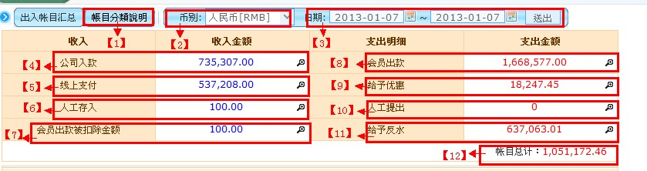

【1】帳目分類說明：出入帳目彙整分類細項說明。

【2】幣別：可選擇各國幣別作區分。

【3】日期：出入帳目彙整日期最多一次性可拉取60天，也可往前推算。

【4】公司入款：依照拉取日期內的所有會員使用公司入款總計金額，可再點擊金額查看各帳戶及入款總額，點擊金額可再查看到此帳號所有公司入款紀錄。

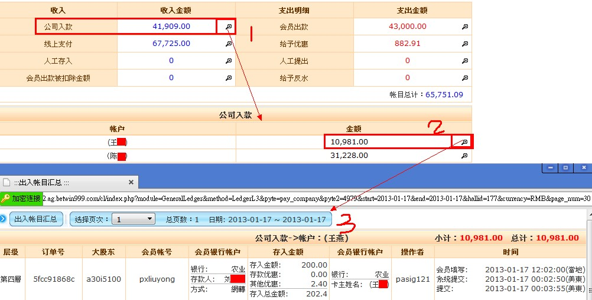

【5】線上支付：：依照拉取日期內的所有會員使用線上支付入款總計金額，可再點擊金額查看各金流及入款總額，點擊金額可再查看到此金流所有入款紀錄。

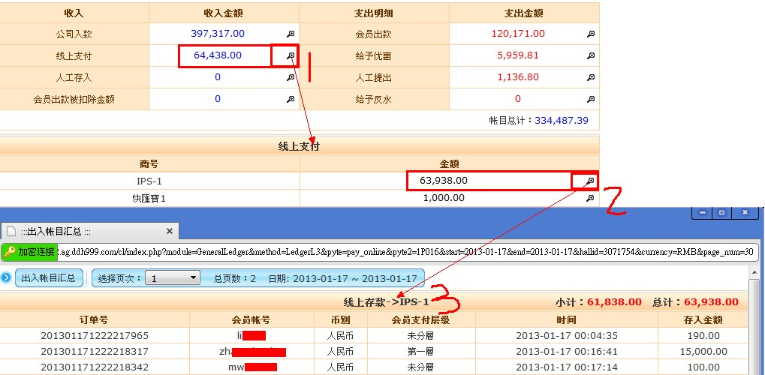

【6】人工存入：依照拉取日期內的所有業主使用人工存入總計金額，可再點擊金額查看各人工存入項目及金額，此人工存入項目之所有操作記錄。

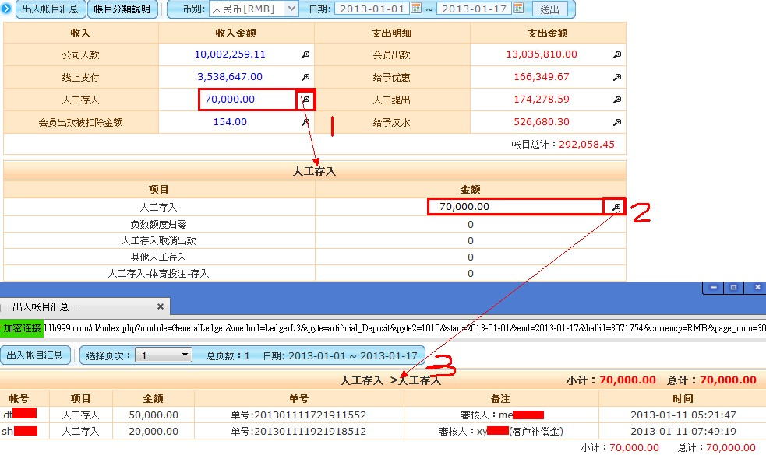

【7】會員出款被扣除金額：依照拉取日期內的所有被扣除金額總計，可再點擊金額查看各被扣除項目及總額，點擊金額可再查看到此項目會員被扣除明細。

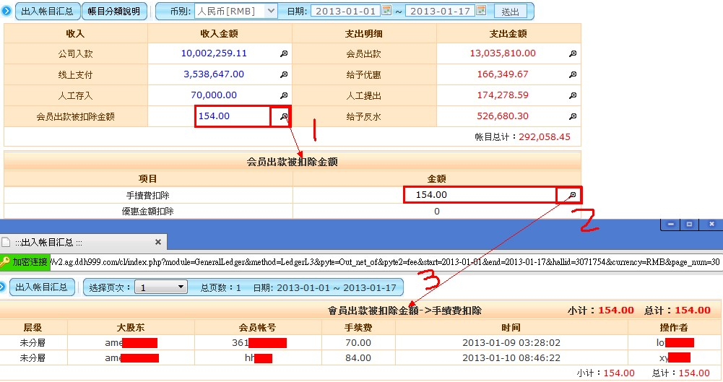

【8】會員出款：依照拉取日期內的所有會員出款總計金額，可再點擊金額查看各會員出款及金額明細紀錄。

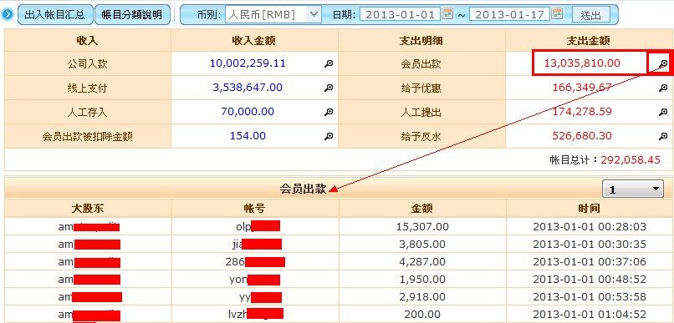

【9】給予優惠：依照拉取日期內的所有給予優惠總計金額，可再點擊金額查看各給予優惠項目及金額，點擊金額可再查看此項目給予的會員及金額操作明細。

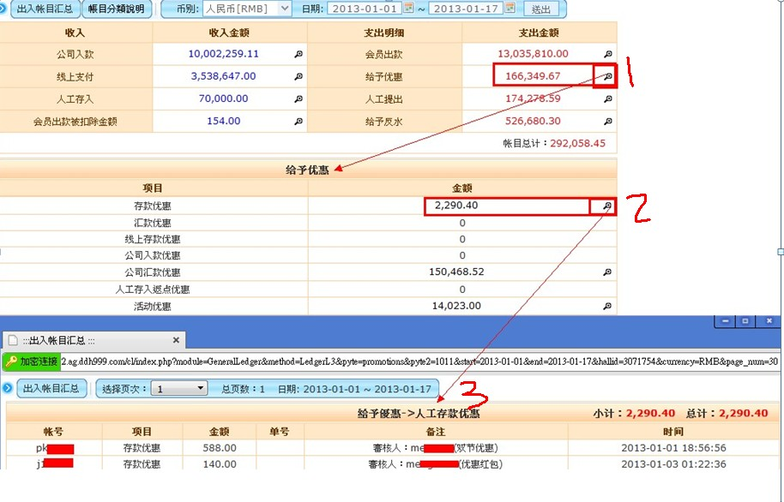

【10】人工提出：依照拉取日期內的所有人工提出總計金額，可再點擊金額查看各人工提出項目及金額，點擊金額可再查看到此人工提出會員明細紀錄。

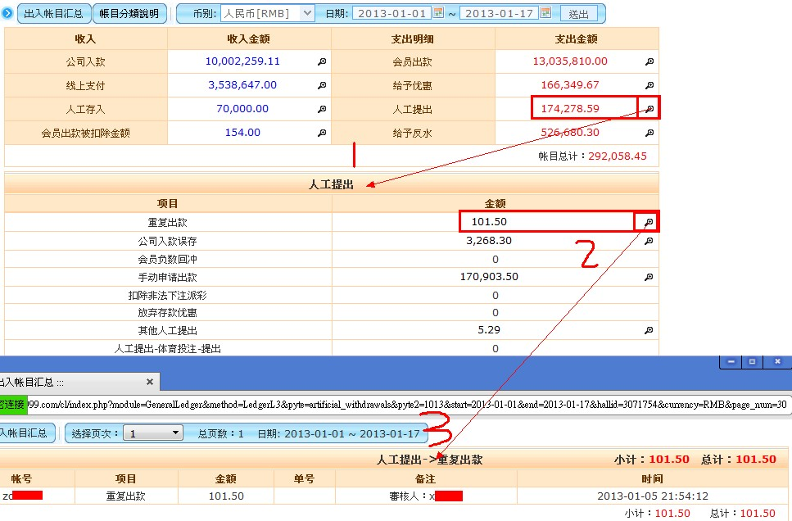

【11】給予返水：依照拉取日期內的所有給予返水總計金額，可再點擊金額查看各給予返水項目及金額，點擊金額可再查看到此給予返水會員明細紀錄。

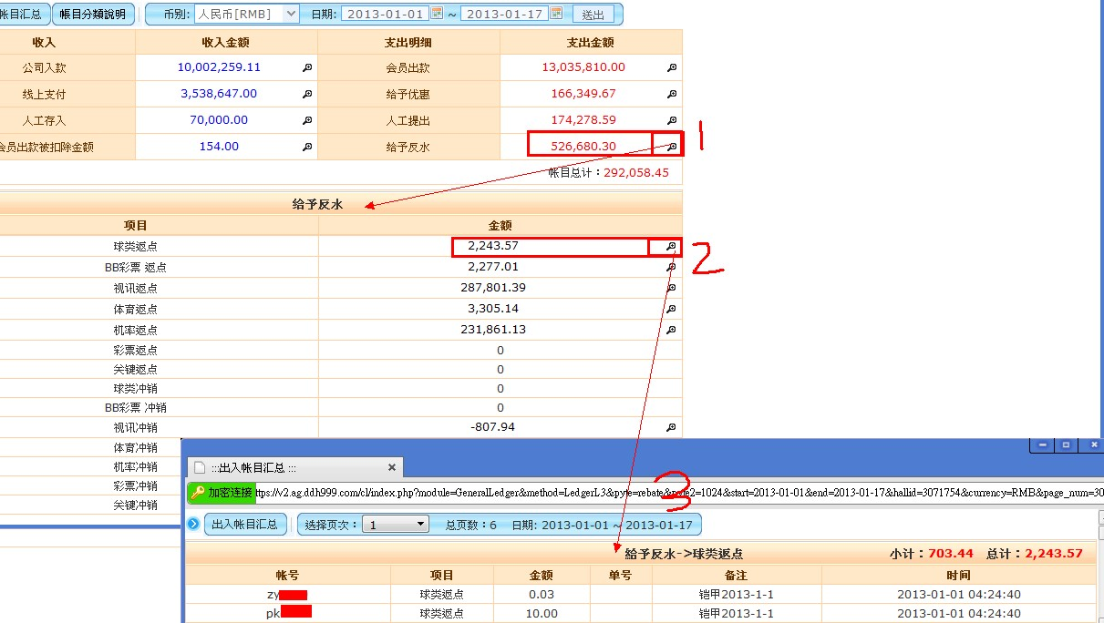

【12】總目總計：收入金額減支出金額會等於帳目總計，最多為60天為計算，可往前推算。

**※備註：因線上存款支付時間並非即時，有時可能因支付延遲造成跨日，使同一筆訂單在『訂單號查詢為前一日』，**

**而『帳目彙總中又在後一日』造成帳目核對有出入。**